Documentation RGPD de ASG

ASG
Données personnelles

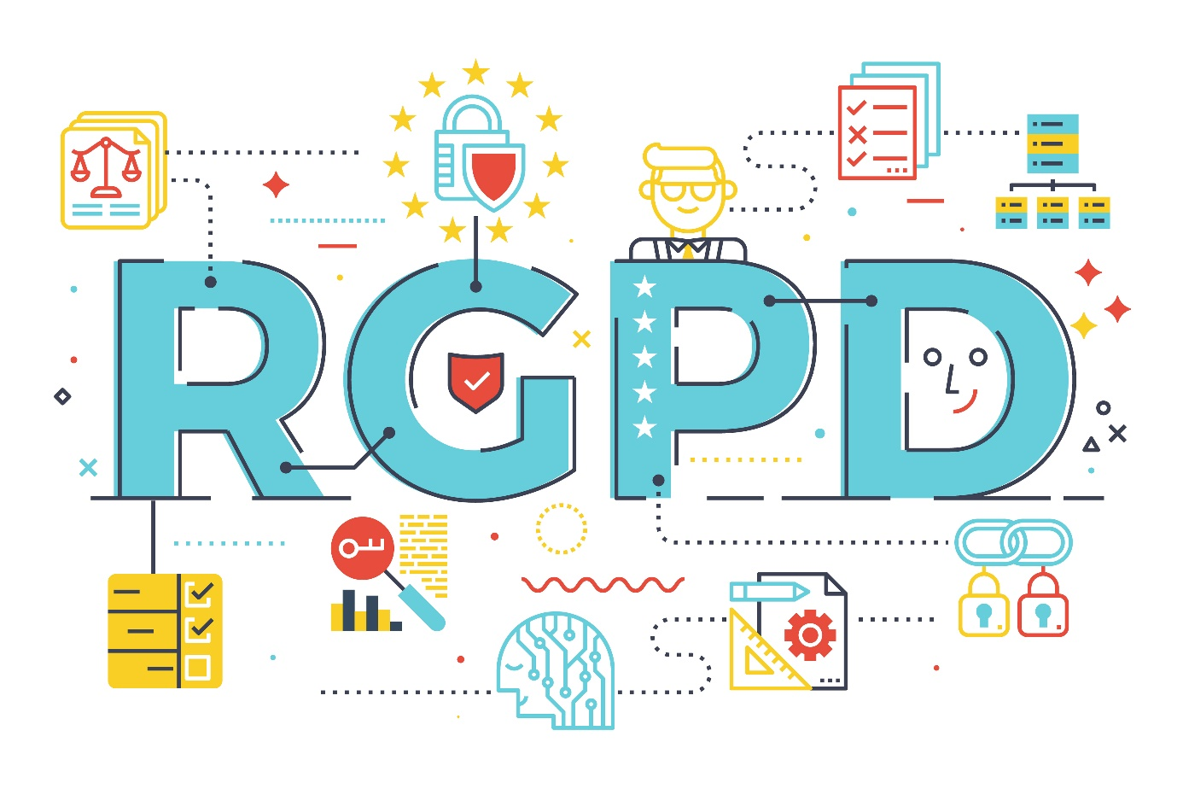

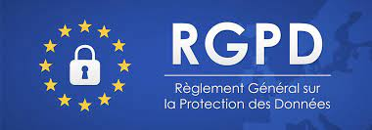

Introduction

Cette documentation a pour objectif d'assurer la conformité de l'entreprise ASG avec la réglementation générale sur la protection des données (RGPD). Elle détaille les pratiques liées à la gestion des données personnelles, les traitements associés, ainsi que les mesures de sécurité mises en place pour garantir la confidentialité et l'intégrité des informations.
Qui voit les données

Données Personnelles

Types de Données Personnelles Collectées

- Informations d'identification (nom, prénom, etc.)
- Données de contact (adresse, numéro de téléphone, e-mail, etc.)
- Autres informations pertinentes pour nos activités (ex. : historique d'achats, préférences, etc.)

Origine des Données

Les données personnelles sont principalement collectées directement auprès des clients lors de leurs interactions avec nos services. Aucune donnée sensible n'est collectée sans le consentement explicite de l'individu.

Traitements de Données

Objectifs du Traitement

Les données personnelles sont traitées dans le but de fournir des services de qualité, de personnaliser les interactions avec nos clients, et de respecter les obligations légales en vigueur.

Durée de Conservation

Les données personnelles seront conservées uniquement pendant la période nécessaire à la réalisation des objectifs pour lesquels elles ont été collectées.

Transmissions et Cessions

Aucune donnée personnelle ne sera transmise à des tiers sans le consentement explicite de la personne concernée, sauf en cas d'obligation légale.

Qui Voit les Données
Les accès aux données sont strictement limités aux collaborateurs autorisés nécessitant ces informations pour l'exécution de leurs tâches spécifiques. Tout accès est enregistré et surveillé.

AIPD (Analyse d'Impact sur la Protection des Données)

Une analyse d'impact sur la protection des données a été réalisée et est disponible sur demande.

Consentement

Le consentement des propriétaires des données est recueilli de manière explicite lors de la collecte des informations, et les individus sont informés des finalités du traitement.

Conseils pour la Sécurité

Des mesures strictes sont en place pour prévenir les failles de sécurité, incluant la cryptographie des données sensibles, une conception sécurisée des systèmes, un contrôle d'accès rigoureux, une prévention d'injections, etc.

Privacy by Design

Les principes de la protection de la vie privée sont intégrés dès la conception de nos services.

Date Limite de Transmission

Ce document doit être transmis avant le 20 décembre 2024.

